ОТЧЁТ
о велосипедном спортивно-туристском походе
первой категории сложности по
Белоруссии,
совершенном с 27 апреля по 4 мая 2013 года

Маршрутная книжка № 1/5 - 116
Руководитель группы: Сазонова Анна Алексеевна

Маршрутно-квалификационная комиссия рассмотрела отчёт и считает, что
велопоход может быть засчитан всем участникам и руководителю
_______________________ категории сложности

Содержание:
КРΑТКΑЯ ХΑРΑКТЕРИСТИКΑ ПОХОДΑ
ПОДГОТОВКΑ К ПОХОДУ
ТЕХНИЧЕСКОЕ ОПИСΑНИЕ МΑРШРУТΑ
ВЫВОДЫ И РЕКОМЕНДΑЦИИ

Краткая характеристика похода
Состав группы:
1 | Сазонова Анна Алексеевна | 1987 | 2ВУ Крым, 3ВУ Армения | Руководитель
2 | Пыркова Дарья Владимировна | 1984 | 2ВУ Крым | Медик, Завпит
3 | Жучков Сергей Юрьевич | 1987 | ПВД | Штурман, Фотограф, Хронометр
4 | Бузинов Алексей Викторович | 1988 | 2ВУ Крым, 3ВУ Армения | Реммастер, Завснар

Заявленный маршрут
Брест – Видомля – Каменец – Каменюки – Беловежская пуща – Свислочь – Большая Берестовица – Индура – Гродно – Озеры - Острино – Василишки –Лида – Березовка – Новогрудок – Мир – Городея – Несвиж – Каменка – Энергетик

Пройденный маршрут
Брест – Видомля – Каменец – Каменюки – Беловежская пуща – Подомша – Броды – Гута – Свислочь – Гродно – Озеры - Острино – Василишки –Лида – Березовка – Новогрудок – Любча – Мир – Городея – Несвиж – Вишнявец – Любкаушчына – Стальбоушчына - Узда – Энергетик

День | Дата | Участок | Покрытие | Длина
1 | 27.04.2013 | Брест - Курница – Чернавчицы – Турна Большая – Видомля – м.н. | Асфальт | 35.5 км
2 | 28.04.2013 | м.н. – Каменец – Дмитровичи – Каменюки – Беловежская Пуща (Звериная тропа (рад.)) – Дмитровичи – Мельники – Речица – Вежное – Броды – Долгое – Мыльниск – Криница – м.н. | Асфальт, грунт (Беловежская Пуща) | 113.75 км
3 | 29.04.2013 | м.н. – Сухополь – Радецк – Лихачи – Труховичи – Гута – Вильяново – Лысково – Лидяны – Сокольники – Свислочь – м.н. | Асфальт | 104.17 км
4 | 30.04.2013 | м.н. - Гродно – Вертилишки – Озеры – Острино – Лычковцы – Шейбаки – Сброжки – Старые Василишки – Василишки – м.н. | Асфальт | 92.63 км
5 | 01.05.2013 | м.н. – Чапли – Ваверка – Красновцы – Мыто – Лида – Едки – Минойти – Гончары – Берозовка – Мокрец- Байки - Новогрудок – Негневичи – Щорсы – м.н. | Асфальт, грунт | 122.7 км
6 | 02.05.2013 | м.н. – Синявская Слобода - Еремичи – Мир – Симаково – Городея – Ужанка - Завитая - м.н. | Грунт, асфальт | 62.2 км
7 | 03.05.2013 | м.н. – Рудавка – Несвиж – Петуховщина – Вишневец – Новопольцы – Крамец – Погорелое - м.н. | Асфальт, грунт | 41.6 км
8 | 04.05.2013 | м.н. – Язвины – Неман – Литва – Толстый Лес – Узда – Каменка – Литвяны – Логовище – Городище - Энергетиков | Грунт, асфальт | 49.3 км

Итого

Подготовка к походу.
В интернете имеется много отчетов по Белоруссии, средней продолжительностью около 10 дней.
До Бреста добирались на поезде. Стоимость билета – 2500 рублей. Провоз велосипеда – в чехле. Обратно билеты брали из Минска, стоимость от 2000 рублей. При покупке билетов через интернет надо помнить, что если поезд едет из Белоруссии, то продажа билетов на него начнется на час позже (не с 8.00 по московскому времени, а с 9.00)
Визы и загранпаспорт в Белоруссию не требуются.
Денежная единица - белорусский рубль, курс постоянно меняется, был примерно 1 рубль российский = 275 рублей белорусских. Обменники есть практически везде, проблем с обменом денег не возникает.
Дороги хорошие, практически на протяжении всего маршрута – асфальт, рельеф равнинный, без большого перепада высот.
Проблем с приобретением еды на маршруте не возникло, пополнять запасы можно в любом населенном пункте. По пути нам попадалось мало столовых и кафе.
Аптечка. С собой у нас имелся небольшой запас медикаментов для оказания экстренной помощи. У каждого участника также была личная аптечка.
Техническое описание маршрута

День 1
В 14.00 наш поезд прибыл в Брест. Собрали велосипеды и поехали осматривать Брестскую крепость, а затем заглянули в музей паровозов.
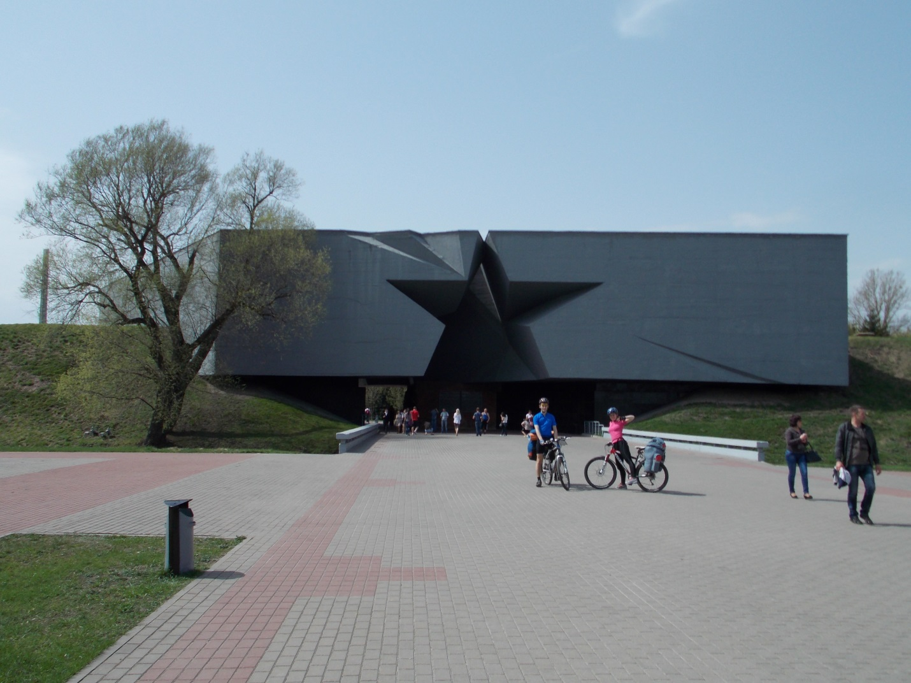

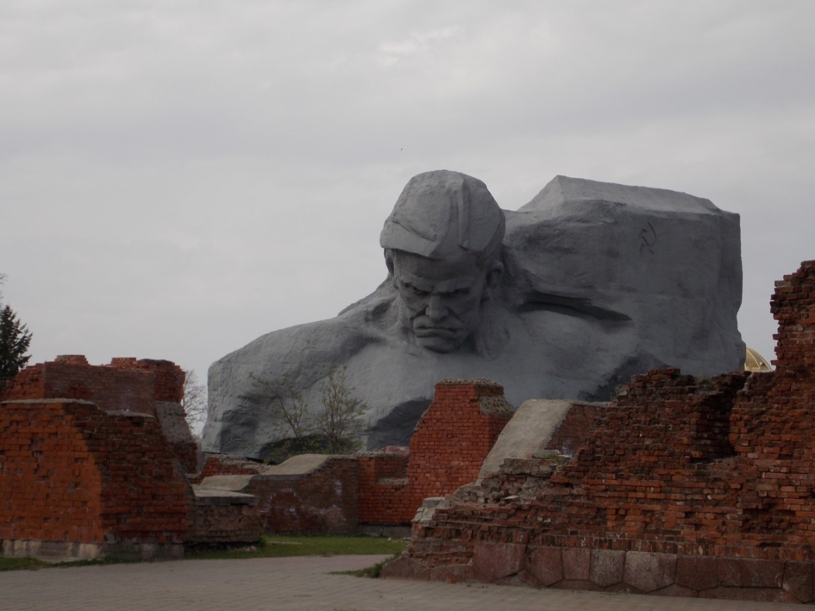

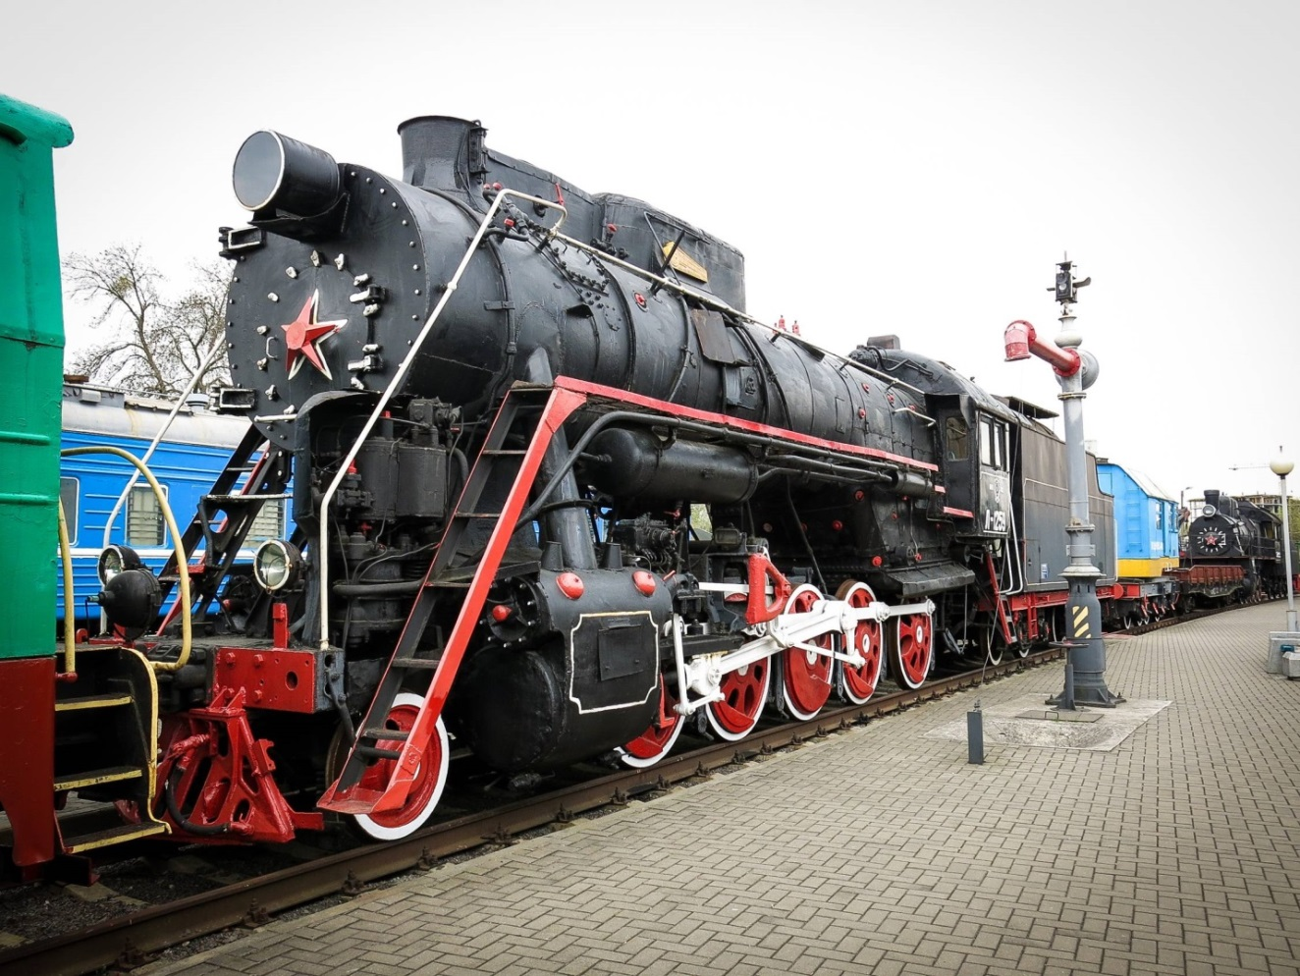

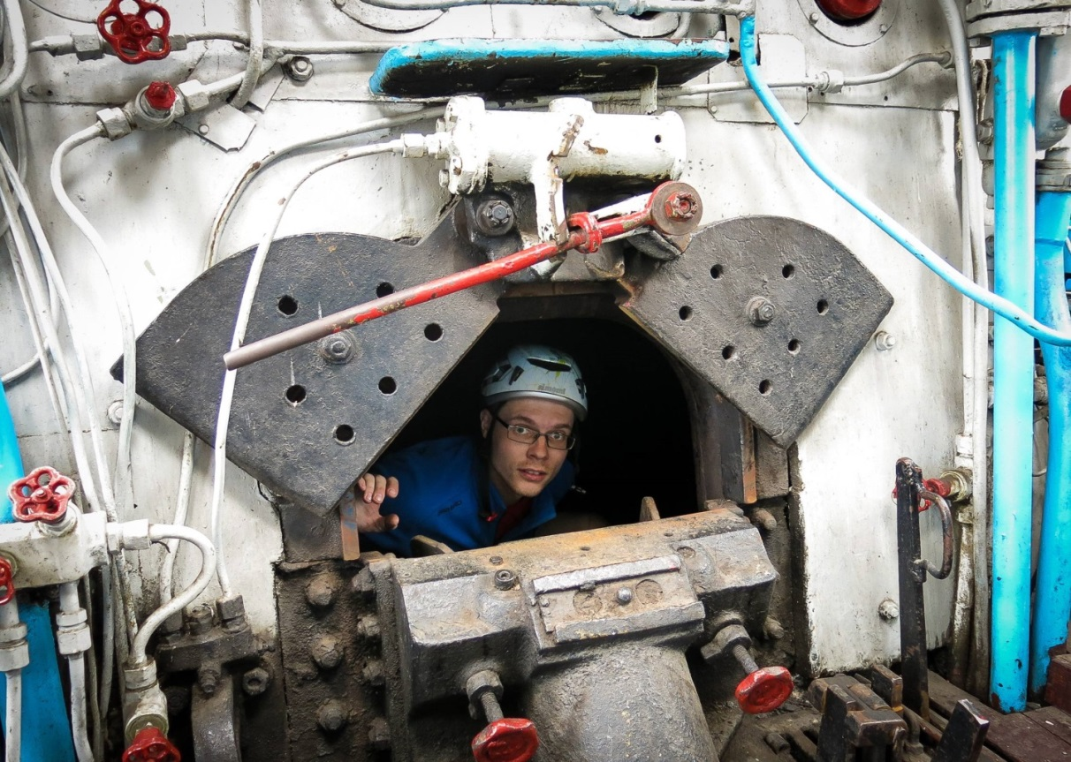
В выходные не все обменники работают, а работающие рано закрываются. Обменяли денег, закупили продуктов и стали выезжать в направлении Видомли. Дорога – хороший асфальт, иногда встречаются велодорожки.

Заночевали неподалеку от Видомли, в лесу, рядом с заброшенной турбазой. Воды набрали в деревни Турна Большая, готовили на горелках.

14-00 | Прибыли в Брест
14-30 | Собрали велы, выехали
18-00 | Выехали из музея паровозов на маршрут
18-24 | Выезд из Бреста
19-10 | Въезд в Каменецкий район (стелла у трассы)
21-00 | Встали на ночлег, недалеко от Видомли

Итого за день:
35.5 км (от музея), средняя скорость 19 км/ч.

День 2
Выехали в 8.50. В Каменце посмотрели Каменецкую вежу и церковь, далее направились к Беловежской Пуще.
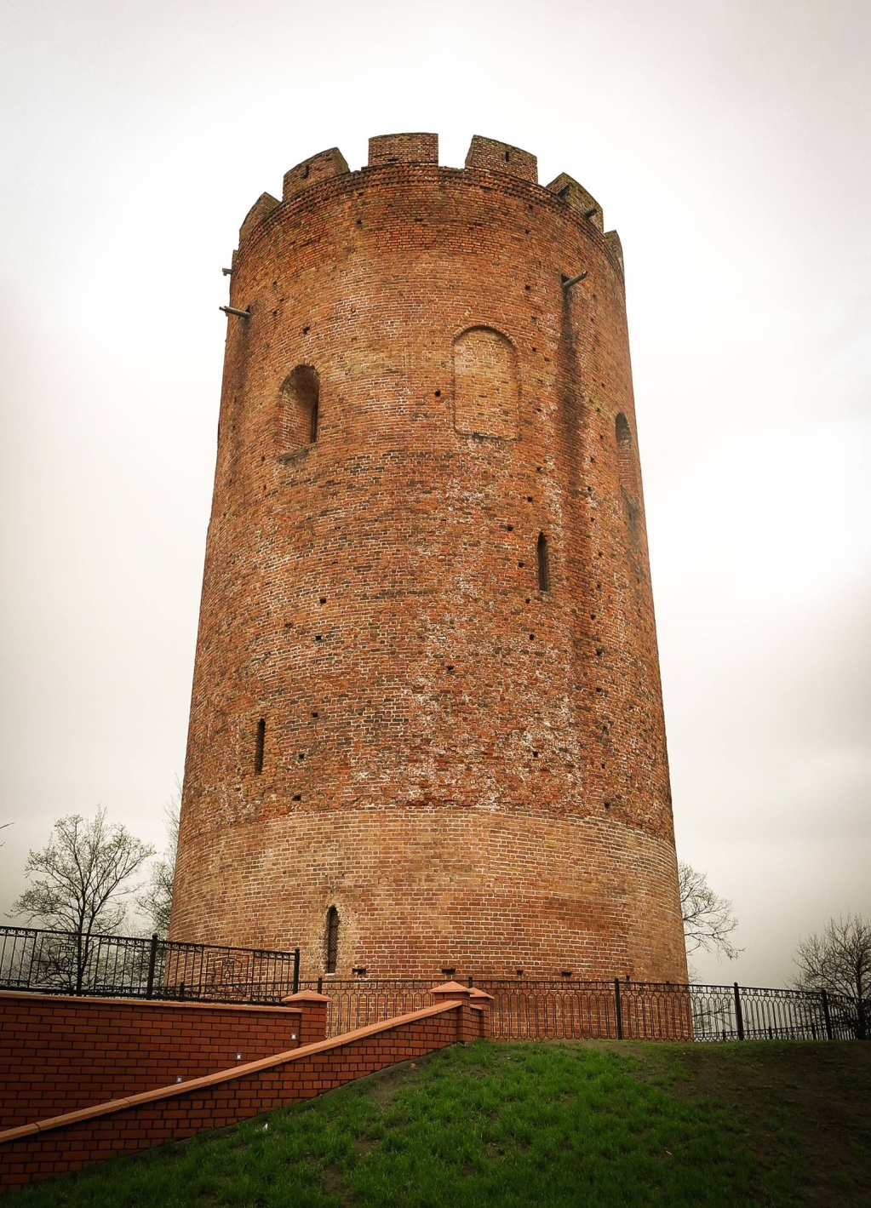
Чтобы проехать через Пущу напрямую в Свислочь надо оформлять погран. пропуска. Мы о пропуске не знали, поэтому по Пуще покатались радиально. Проехали по маршруту Звериная тропа (стоимость 6000 бел.руб./чел.).
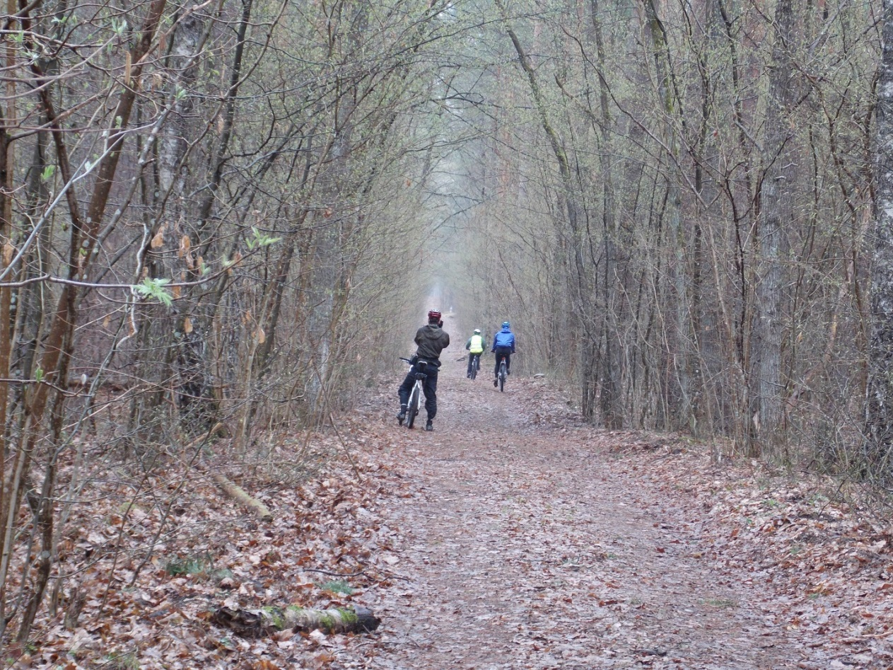
На маршруте есть точки осмотра с информационными табличками. Еще посмотрели вольеры с животными (были и зубры).
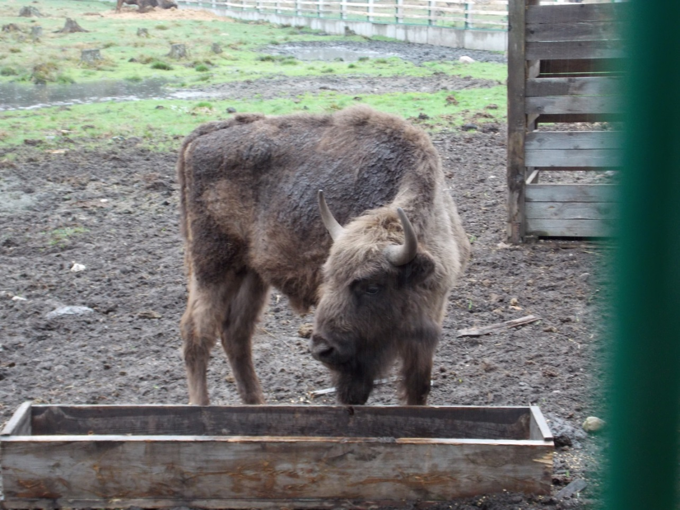
Поели на территории Пущи в ресторане, обед примерно 200 рос.руб. на человека.
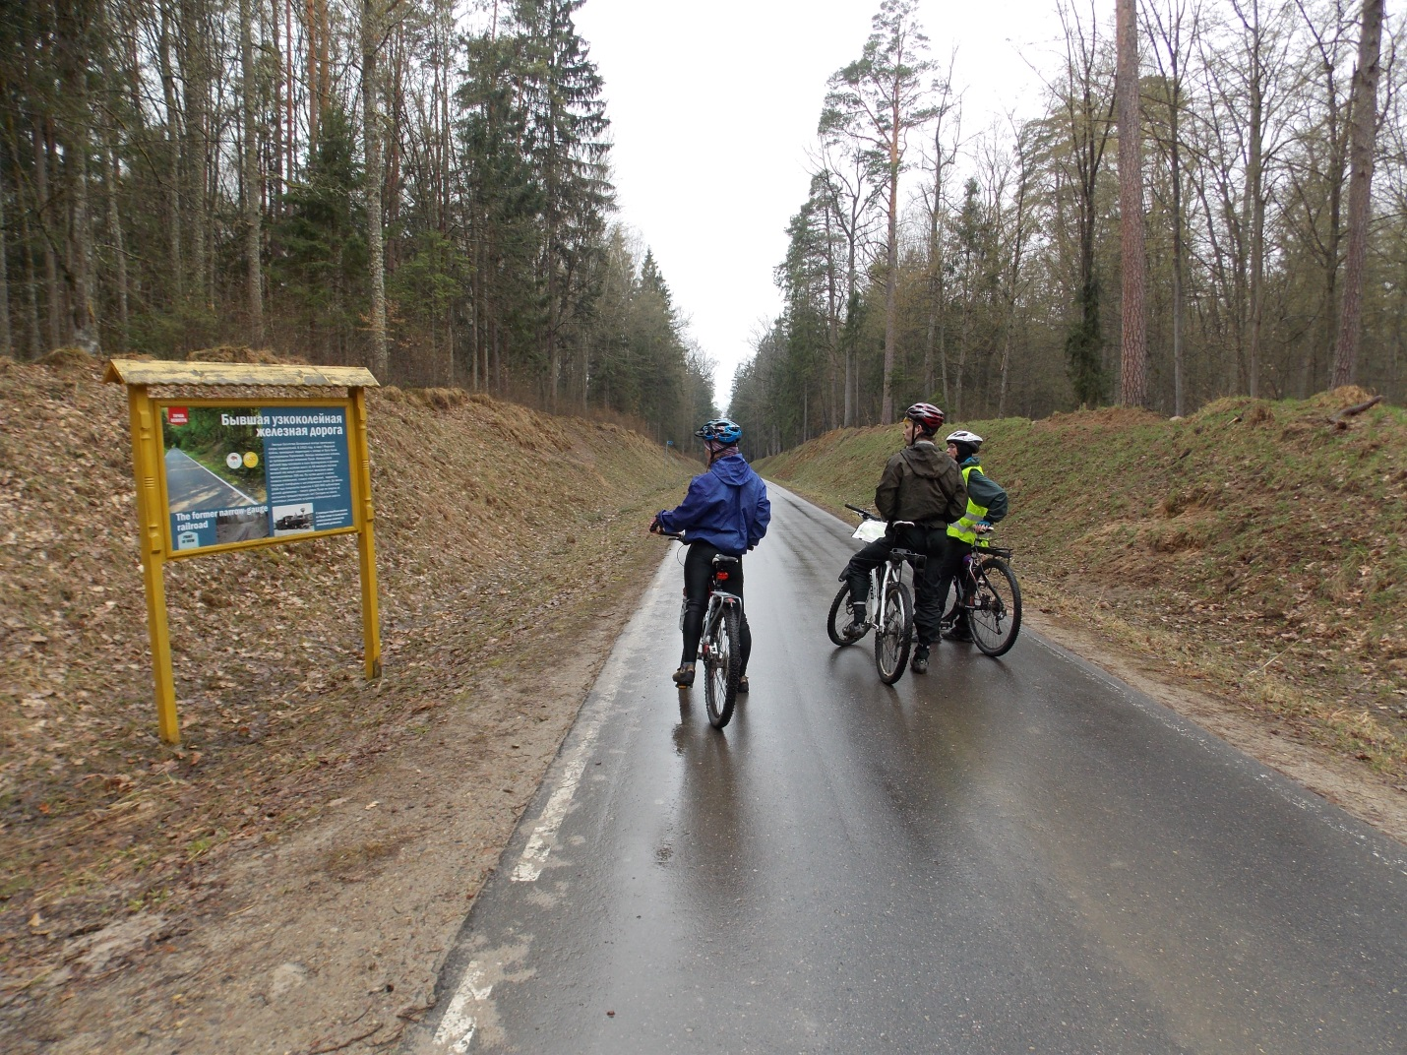Дальше вернулись в Дмитровичи и поехали по новой окружной дороге в объезд Пущи. Состояние дороги – отличное, на ней мало транспорта, много зон отдыха, большая обочина. Дорога поделена на “зоны” по животным. Дорога обходит деревни, так что если нужен магазин или вода, то надо будет свернуть с дороги и проехать около 1 км до деревни.
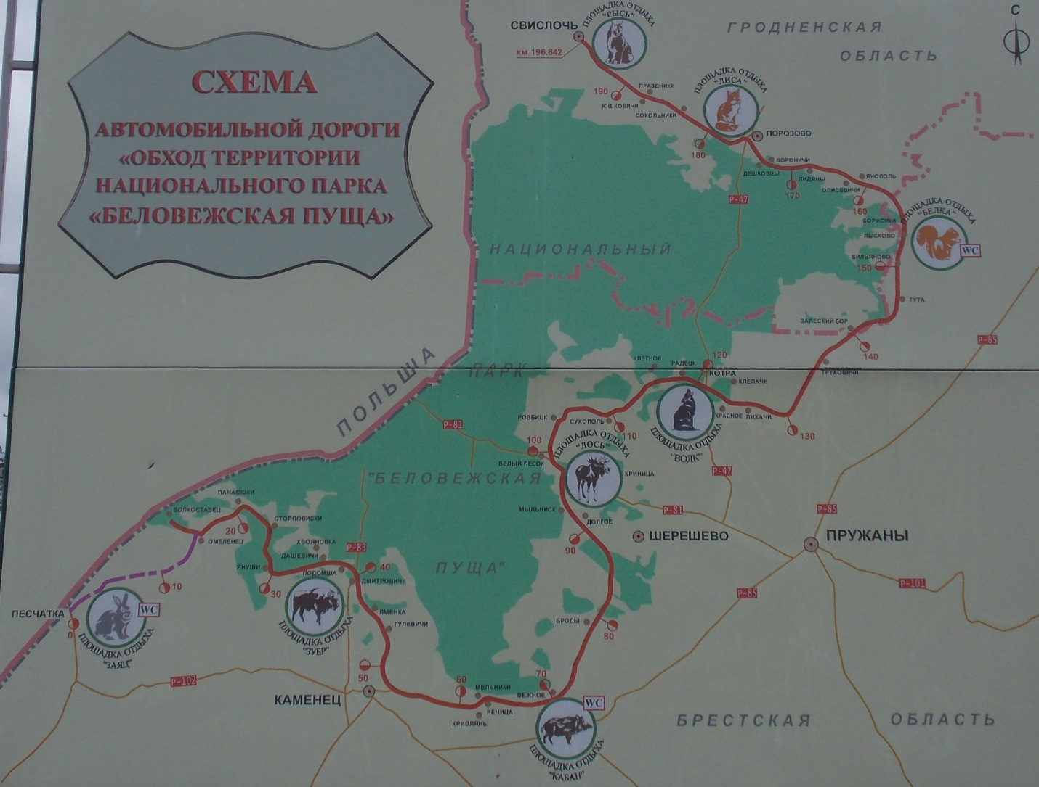
Погода в этот день не радовала, с утра был небольшой ветер и моросящий дождь, во второй половине дня и дождь, и встречный ветер усилились.
Воды перед ночевкой набрали в деревне Мыльниск. Ночевали в лесу между деревнями Криница и Окольник. Готовили на горелках.
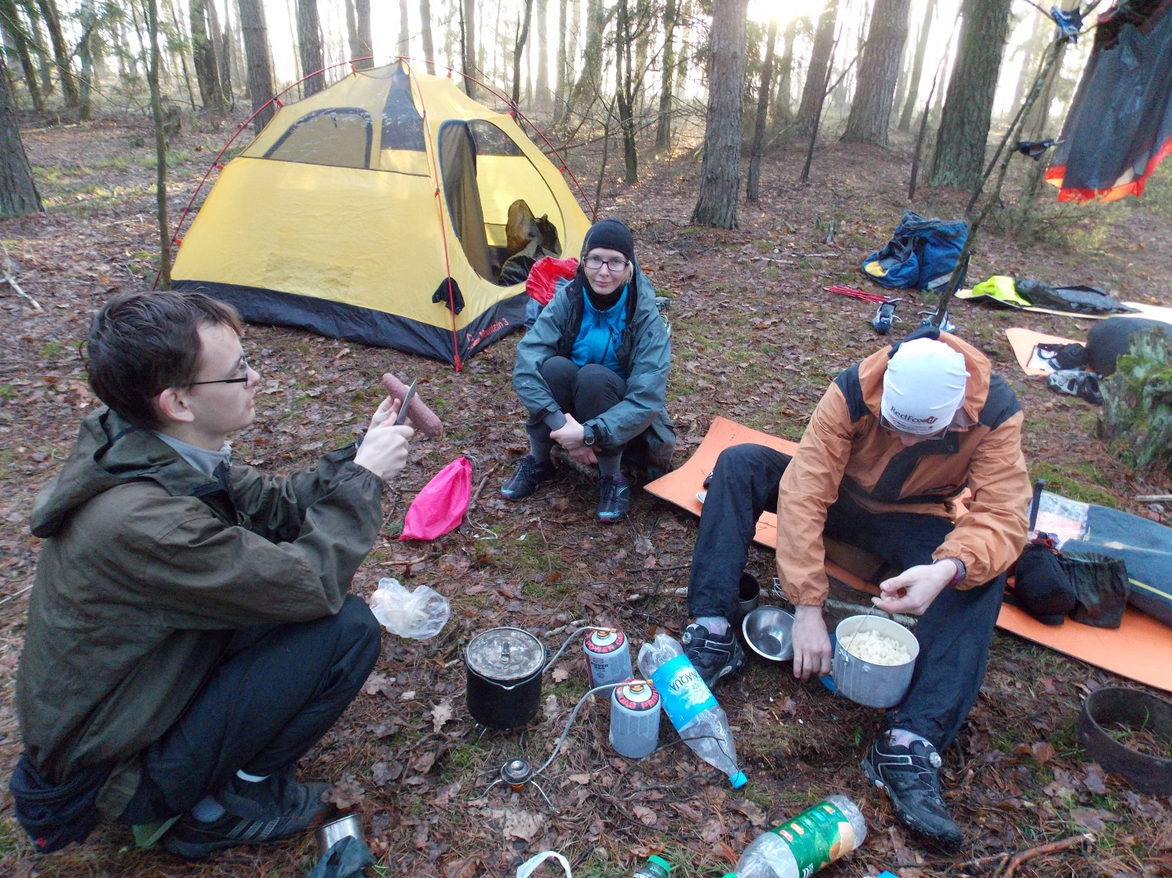
7-00 | Подъем
8-47 | Выход
9-00 – 9-45 | Каменец
10-30 | Дмитровичи (на выезде пересечение с новой окружной)
11-00 | Приехали к Беловежской Пуще
16-00 | Выехали из Беловежской Пущи
20-40 | Встали на стоянку

Итого за день:
18.5 км по Пуще (грунт)
113.75 км (всего), средняя скорость 18.7 км/ч.

День3
Утро прошло в небольшом тумане, небо было ясным.
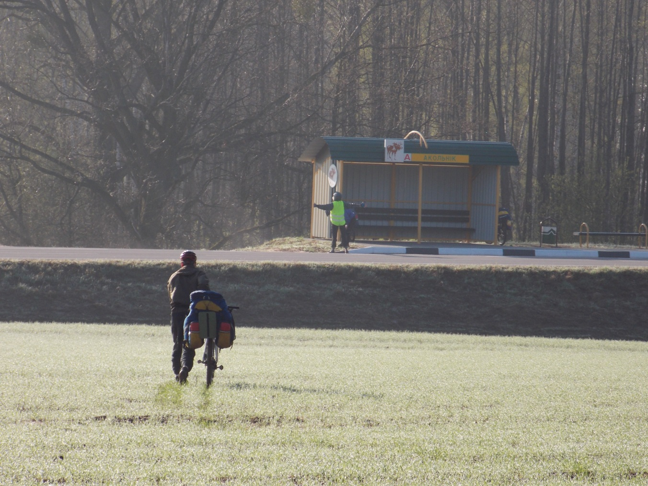

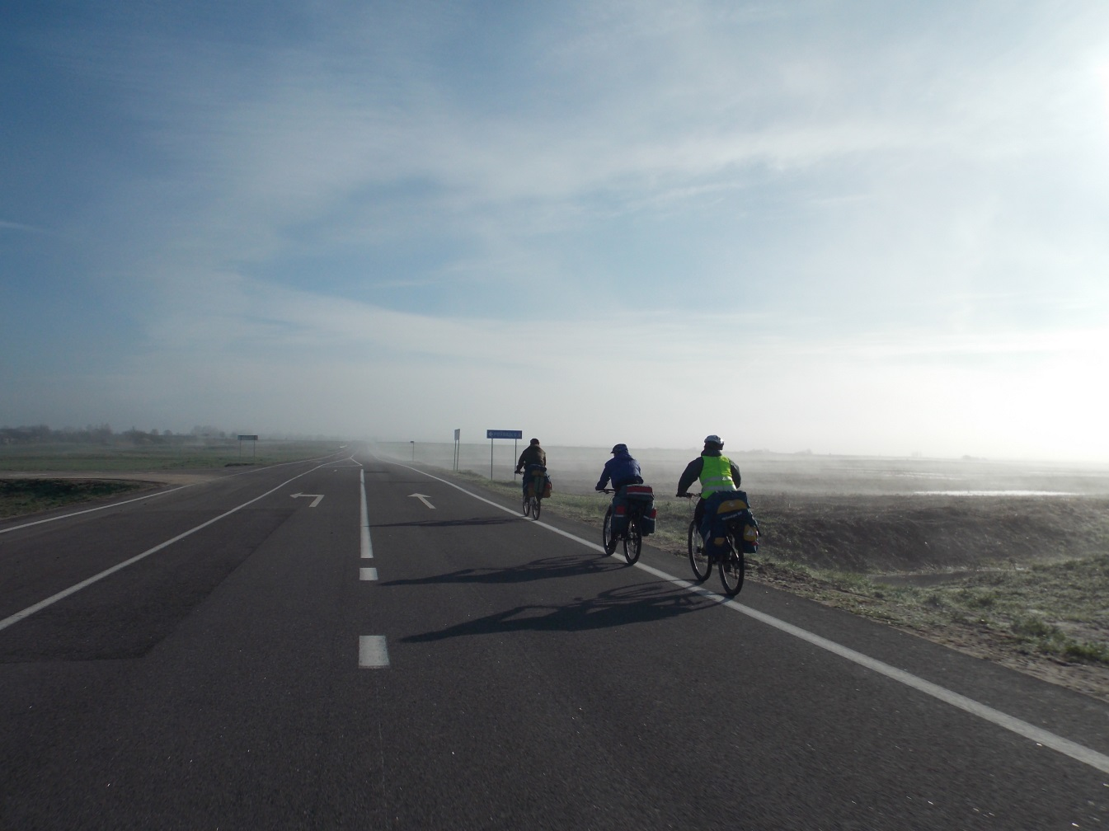

Весь день ехали по прекрасному асфальту новой дороги. Ветра почти не было. Обедали в деревни Лысково в местном магазинчике. К вечеру подъехали к Свислочи.
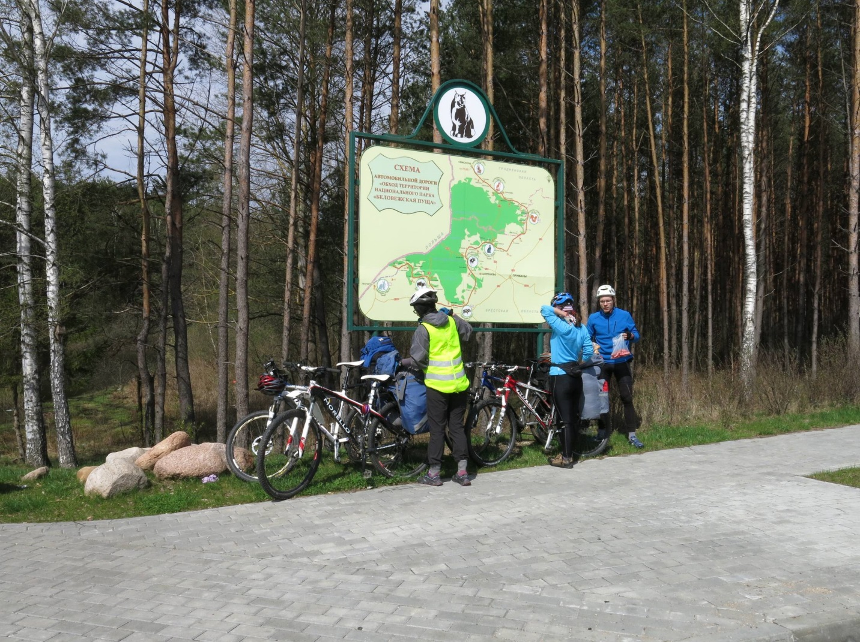
Планировали из Свислочи доехать на автобусе до Гродно (около 90 км), но автобус не подходил для перевозки 4 велосипедов. Катаясь по городу в поисках магазина случайно увидели подходящую нам машину, водитель которой согласился отвезти нас в Гродно за 400 000 бел.руб. (думаем, что можно было и дешевле договориться). Приехали в Гродно вечером, заселились в гостиницу Амега (Омега). Номер на двоих стоит около 100 000 бел.руб. на человека. Гостиница не в лучшем состоянии, но переночевать можно, душ имеется.
7-00 | Подъем
8-50 | Выезд
12-34 | Въезд в Лысково (Лыскава)
13-00 | Обед в Лысково
13-45 | Выезд
16-40 | Свислочь

Итого за день:
104.17 км, средняя скорость 21.3 км/ч

День 4
С утра поехали на осмотр достопримечательностей Гродно.

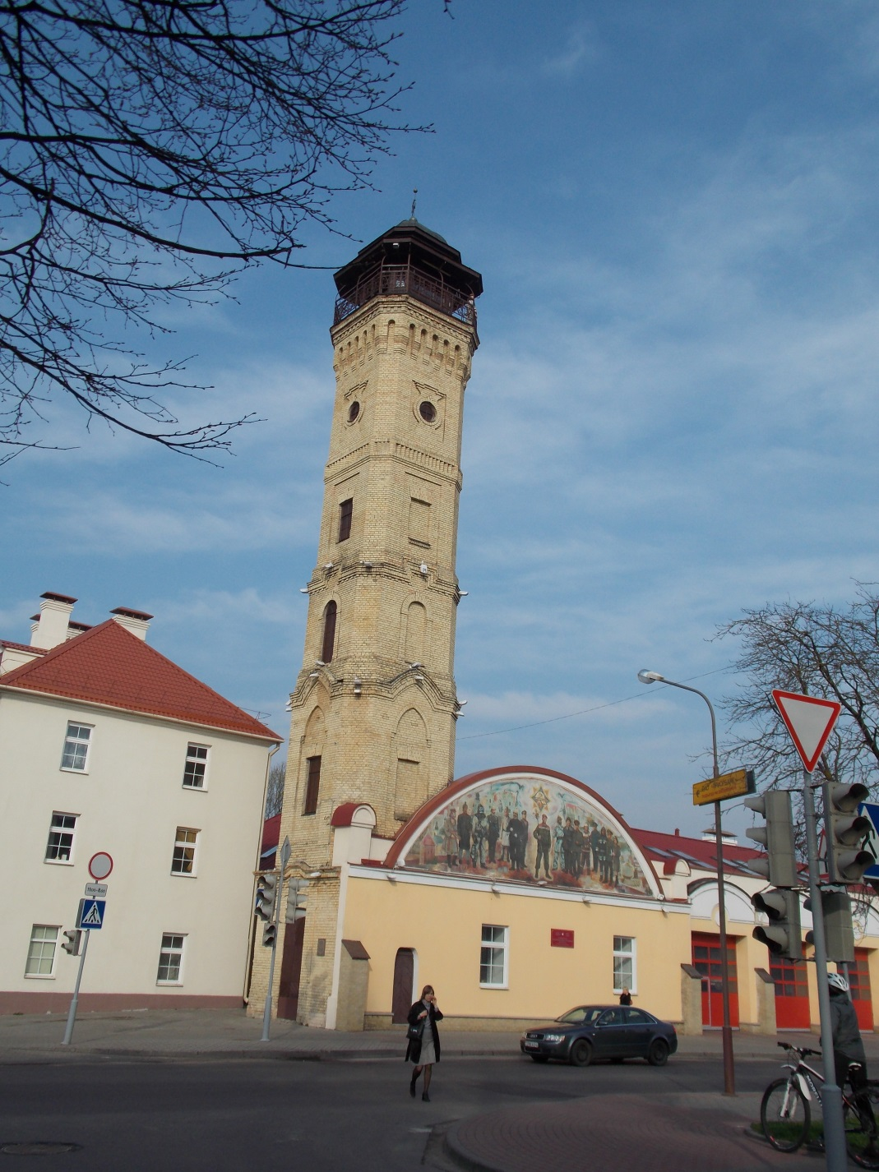

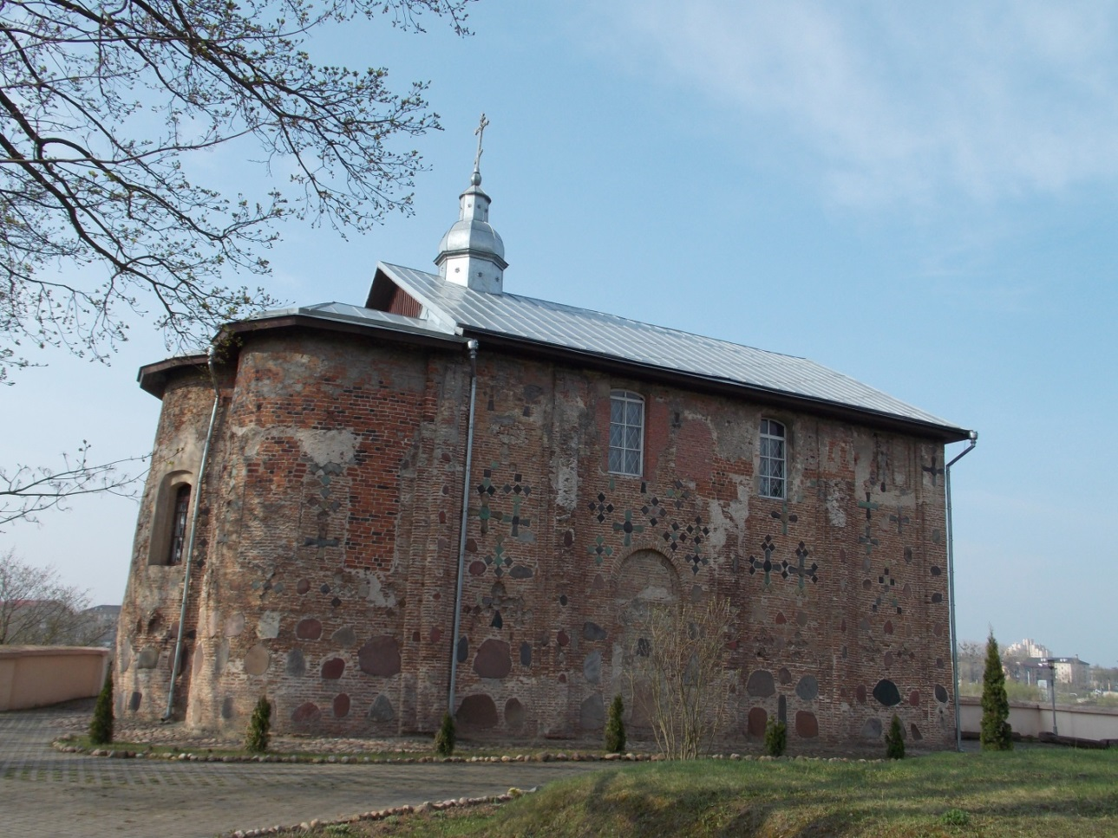

Сделали небольшую экскурсию, а затем посетили Старый замок. В нем находится постоянная экспозиция по истории Белоруссии, а также что-то типа краеведческого музея.
Пообедали около магазина, и примерно в 14 часов выехали в направлении Озер. Дорога - асфальт, движение небольшое, но есть. Транспорт, в основном, грузовой. До Острыны много зон леса.
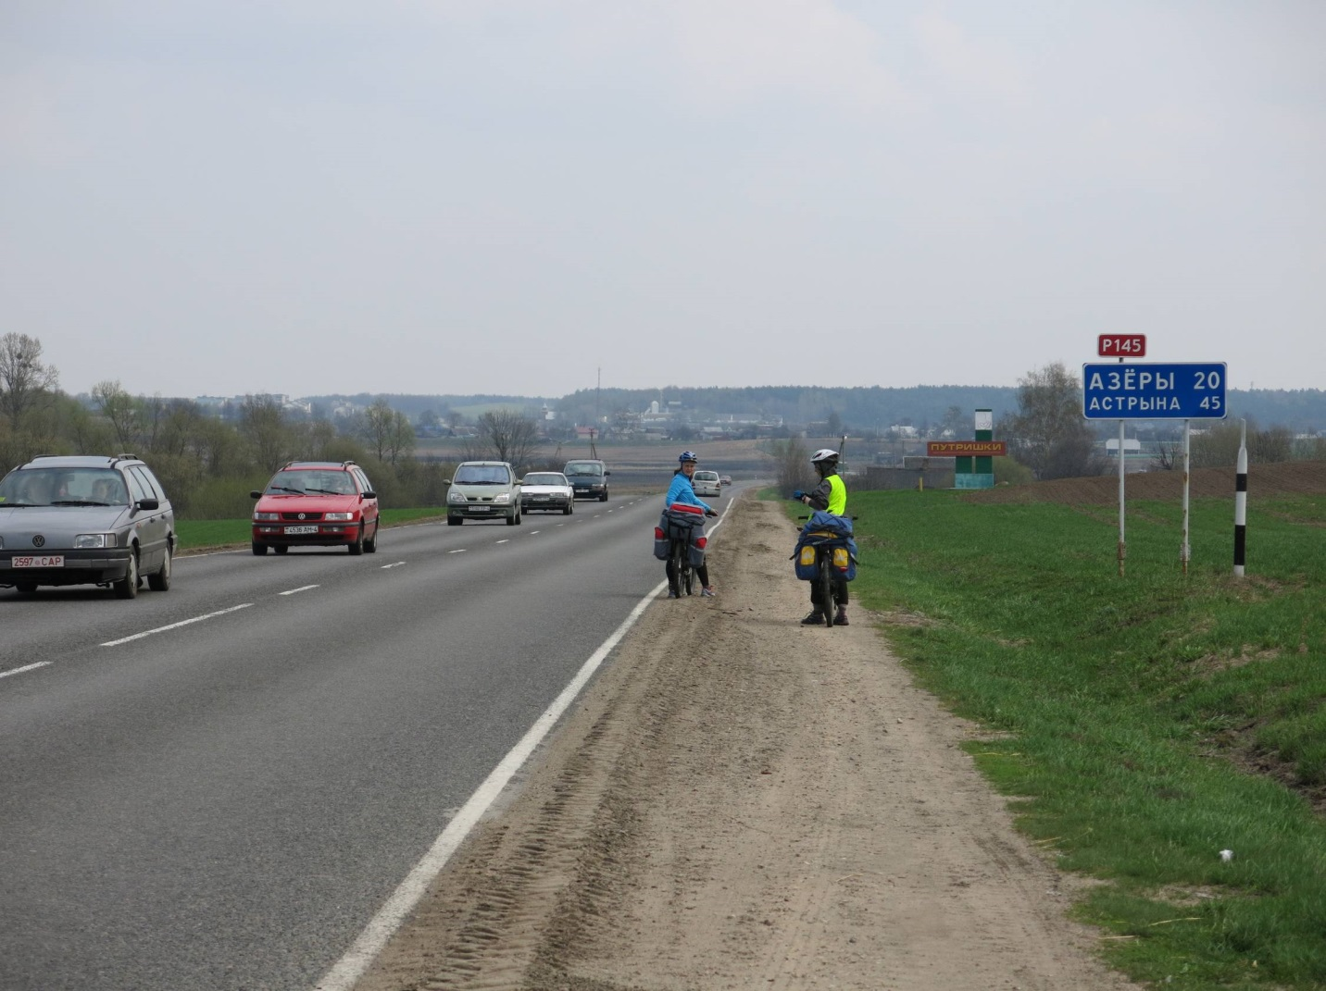

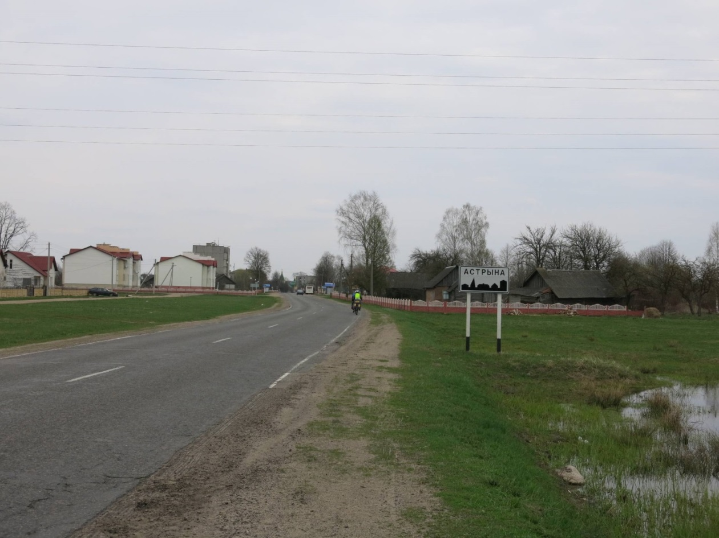
От Озер только одна организованная зона отдыха. Погода солнечная, дул небольшой попутный ветер. Проехали Василишки, где набрали воды для ночевки.
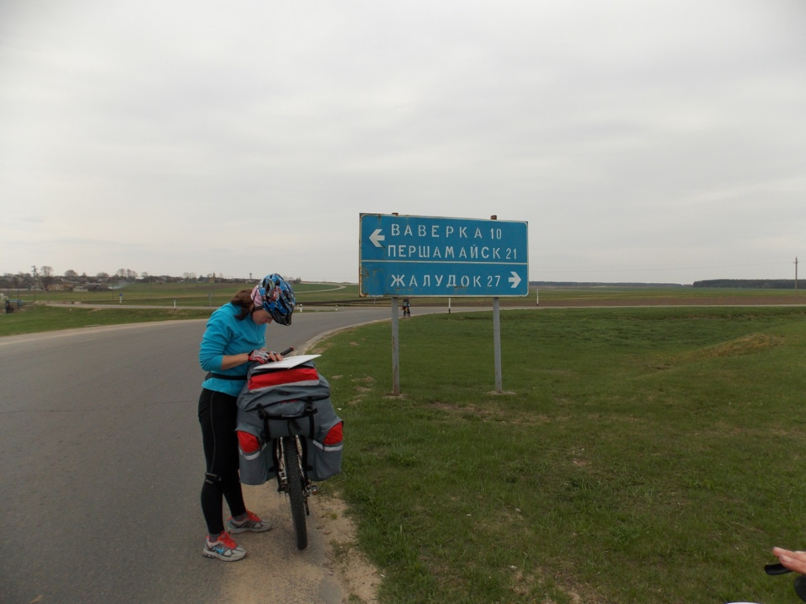

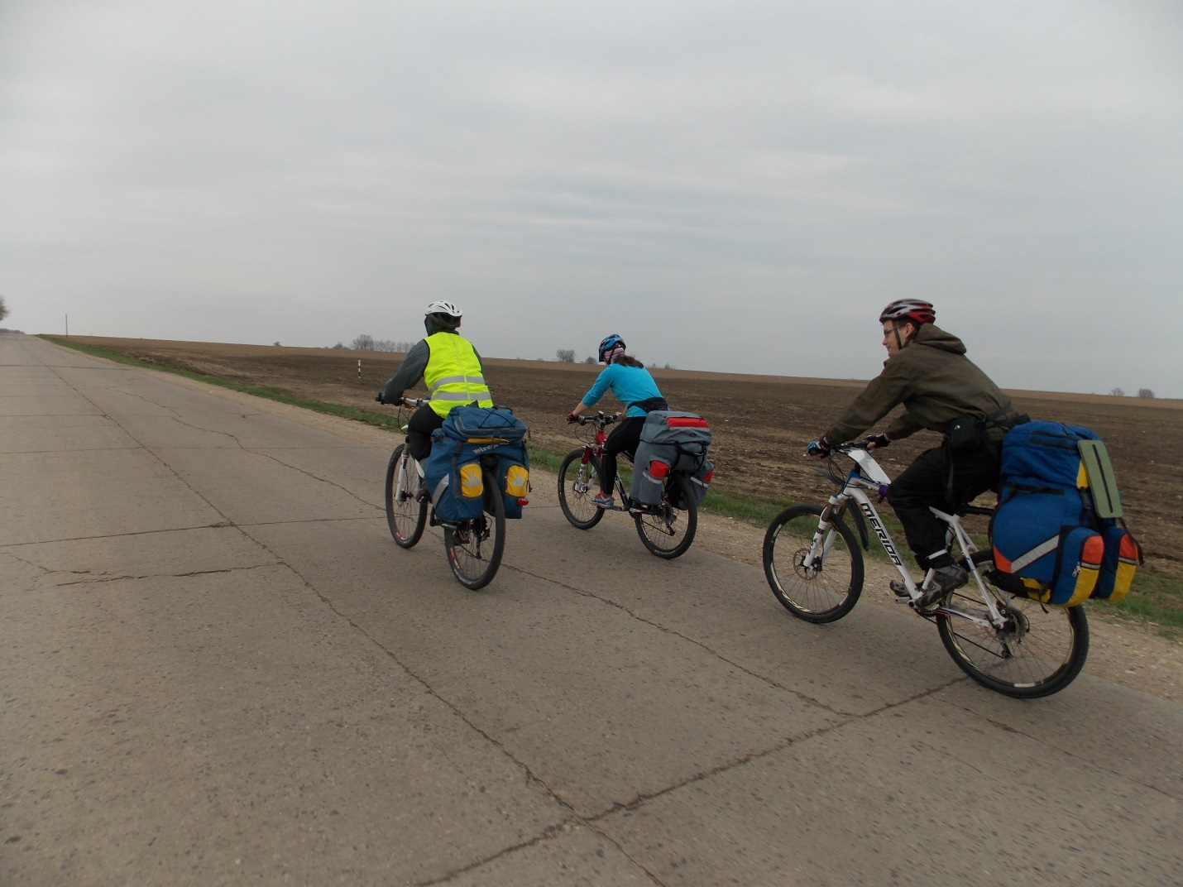
Дальше началась бетонка, но хорошая. Встали в лесу, примерно в 6 км от Василишек. Готовили на горелках.

8-00 | Подъем
13-50 | Выезд из Гродно
14-48 | Азеры
15-15 | Обед
17-10 | Астрына
19-15 | Встали на ночлег

Итого за день:
92.63 км (12.5 км по Гродно), средняя скорость 19.3 км/ч.

День5
Ночью немного моросила, утром прохладно и облачно. Сначала дорога немного подразбита, но ехать нормально.
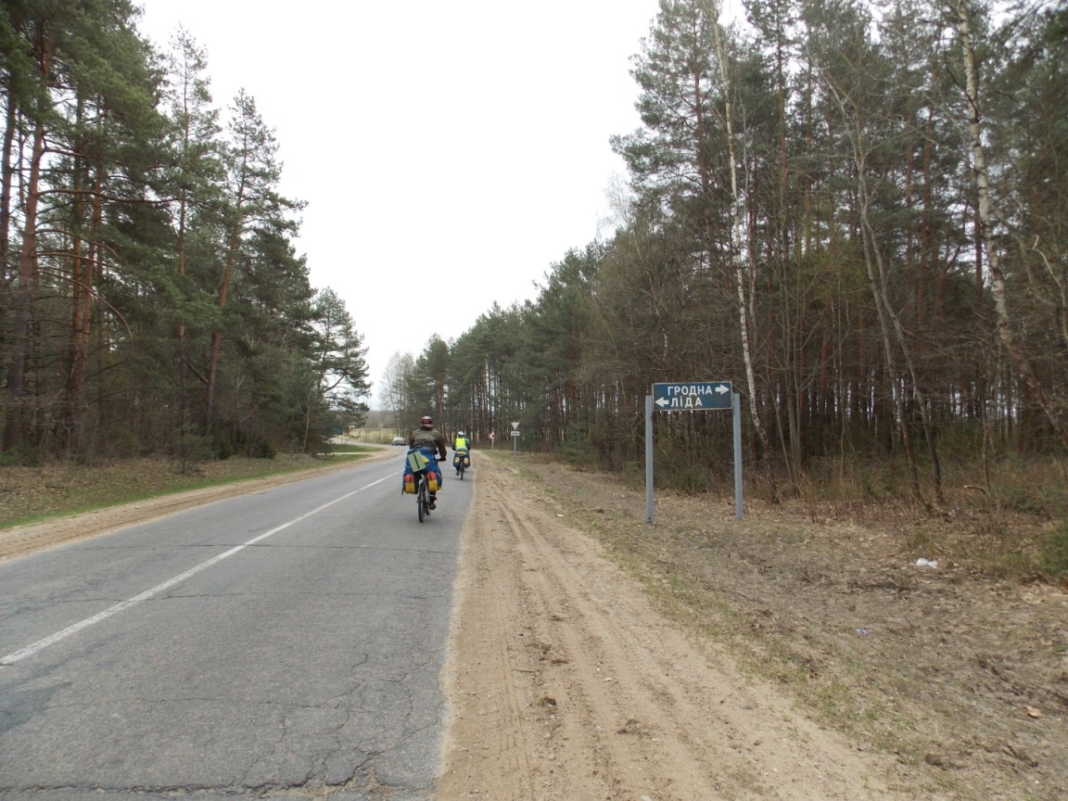
До Лиды доезжаем примерно за 1,5 часа. Посетили местный парк Победы. Посмотрели на восстановленный Лидский замок, но только снаружи, замок был закрыт.
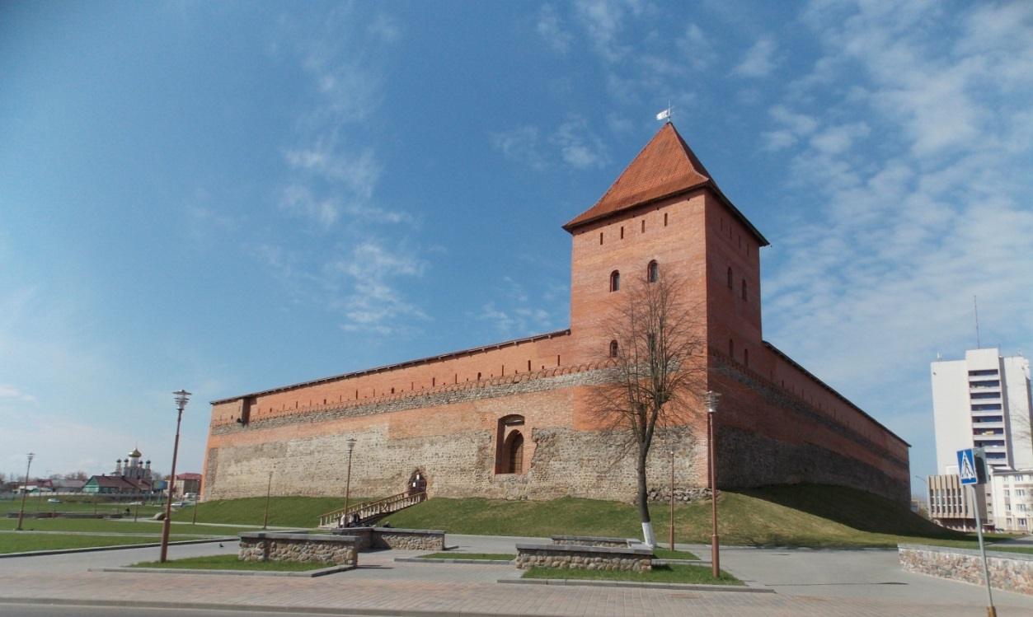
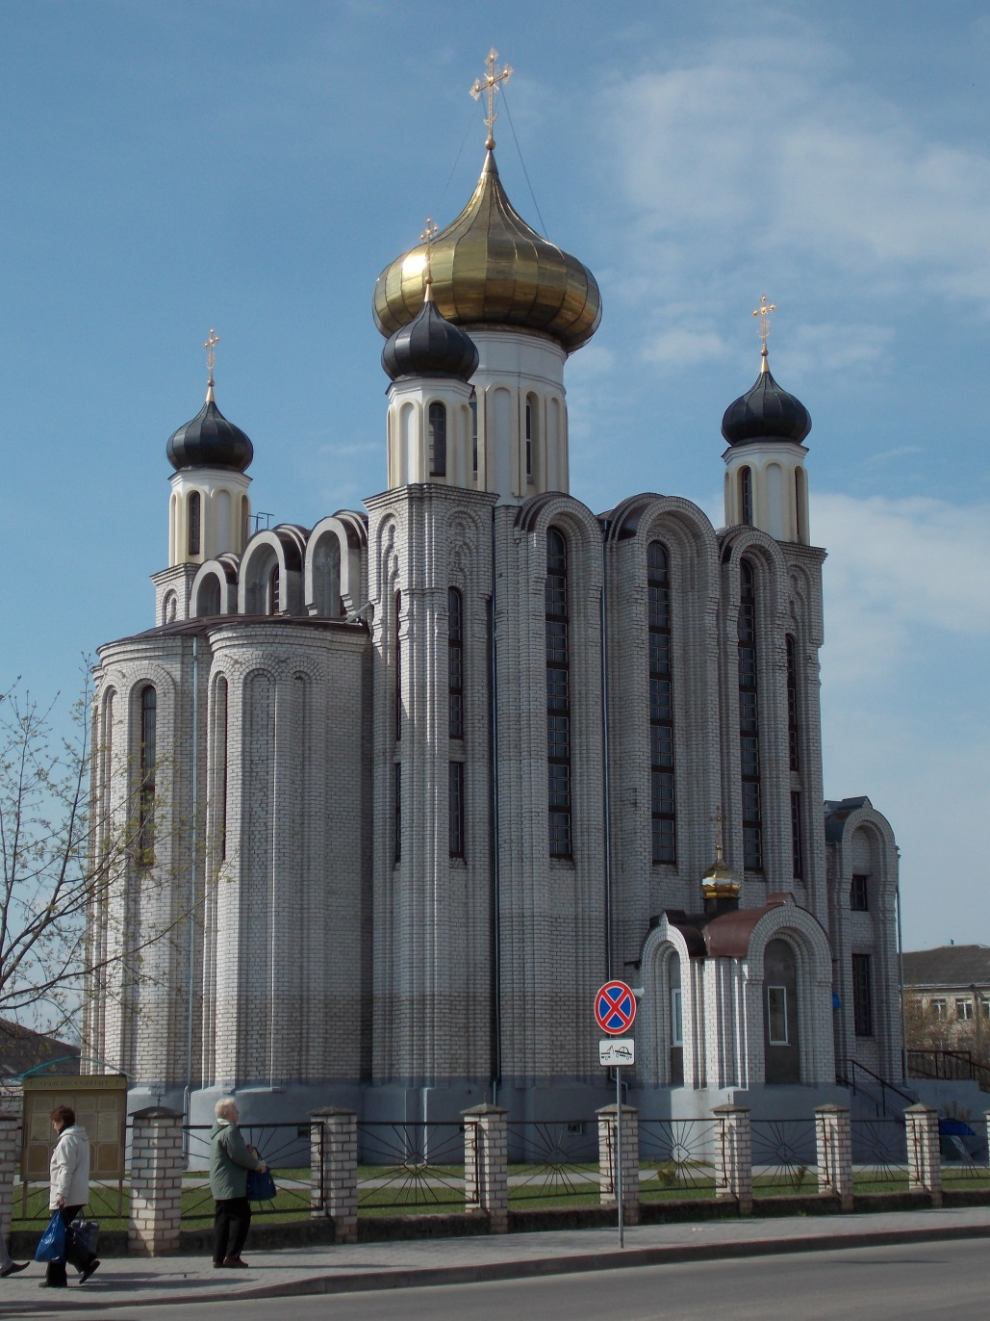
Пообедали в Лиде в придорожном кафе около рынка. На выезде заехали на старое еврейское кладбище.
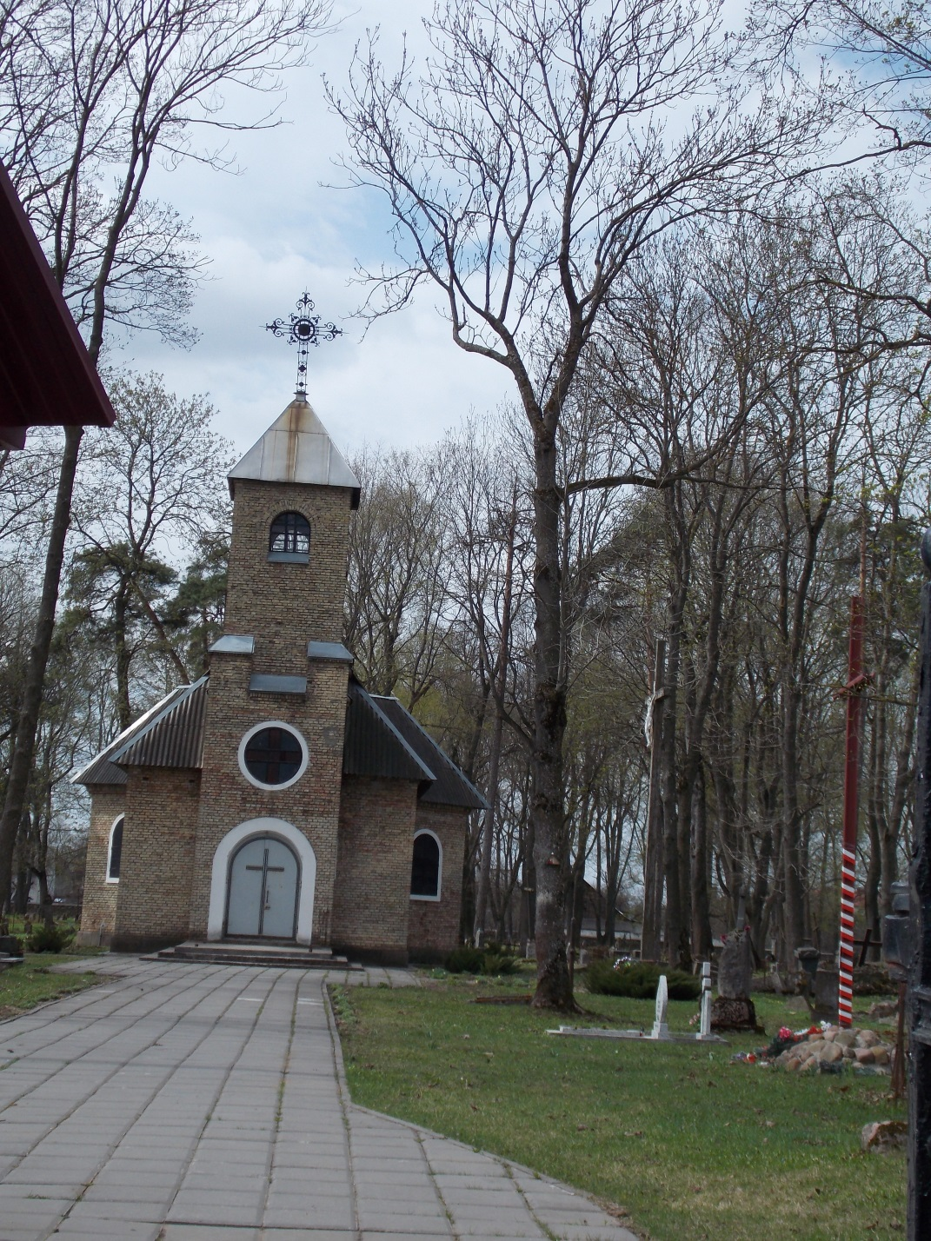
Дальше по плану было посещение Новогрудка. Под Новогрудком дорога холмистая. Много горок.
В городе немного перекусили, посмотрели на остатки замков, поднялись на курган.
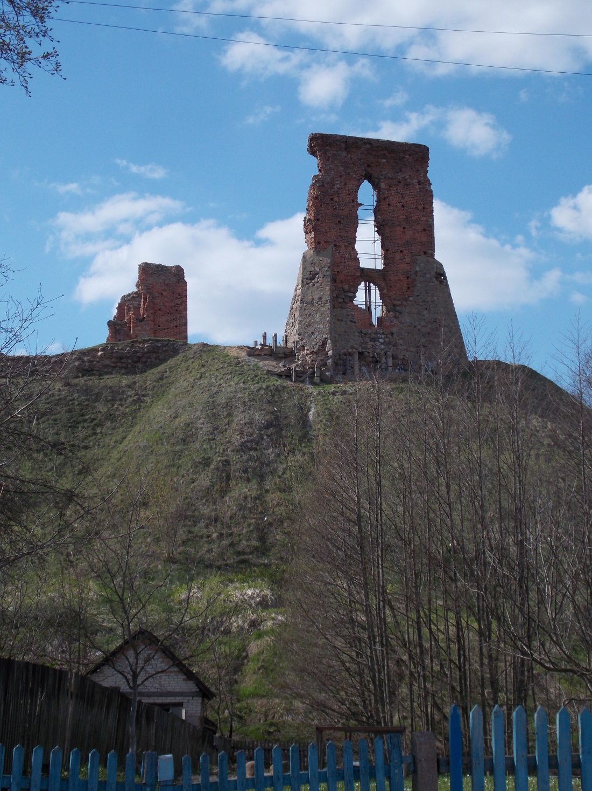
Дальше решили ехать не прямо на Мир, а сделать небольшой крюк через север. Поехали по дороге на Любичи и затем свернули на Негневичи. Дорога – асфальт, качество – нормальное.
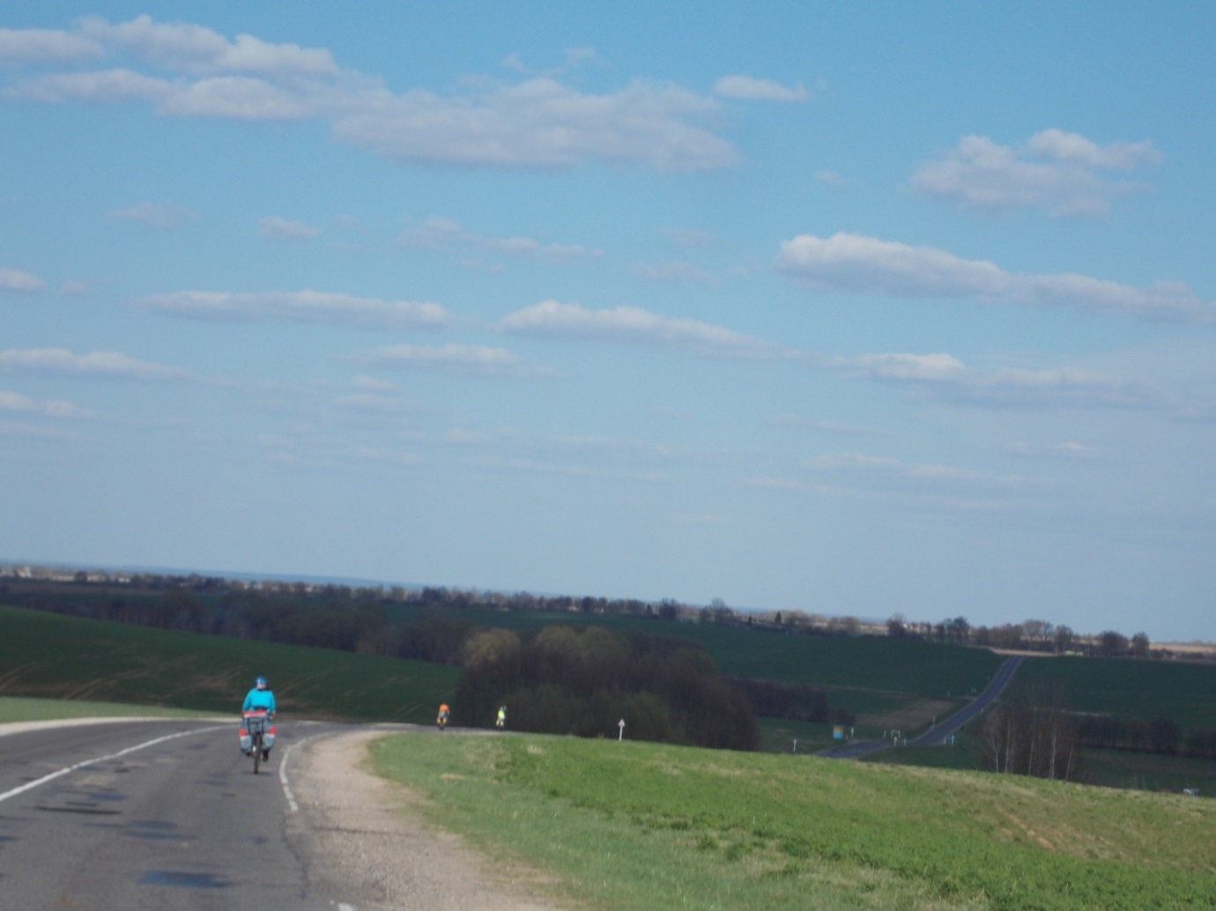
За километр до въезда в Щорсы наткнулись на хорошо сохранившиеся развалины какой-то усадьбы. Указателей никаких рядом нет, но с дороги видно хорошо, работ по восстановление не ведется.
В Щорсах набрали воды, переехали Неман и стали искать место ночевки. Поля и часть леса около Немана сильно заболочены из-за поздней весеннего разлива. Дорога после моста через Неман – грунтовая.
7-00 | Подъем
8-45 | Выход
10-25 | Лида
12-25 | Выезд из Лиды
14-15 | Въезд в Новогрудский район (указатель)
15-54 | Новогрудок
17-20 | Выезд из Новогрудка
19-00 | Шчорсы
20-00 | Стоянка на ночлег
Итоги за день:
122.7 км (5 км грунта), средняя скорость 18.7 км/ч
День 6
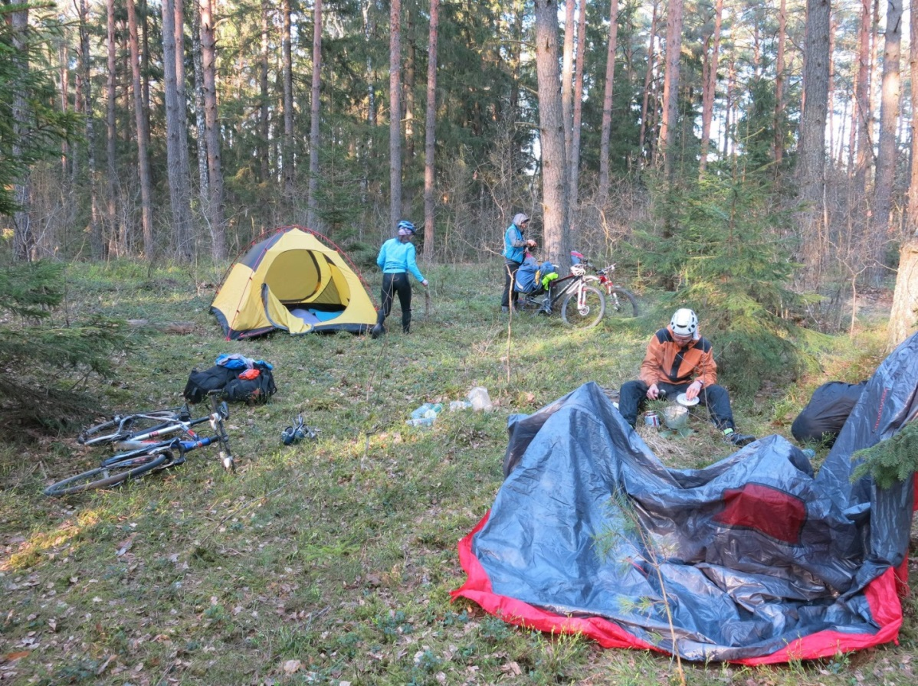
С утра немного подморозила. Дорога – хороший грунт до Мира. Вокруг – красивый лес. Пересекаем Неман в деревне Синявская Слобода по очень опасному мосты, похоже знаки собрали со всего района.
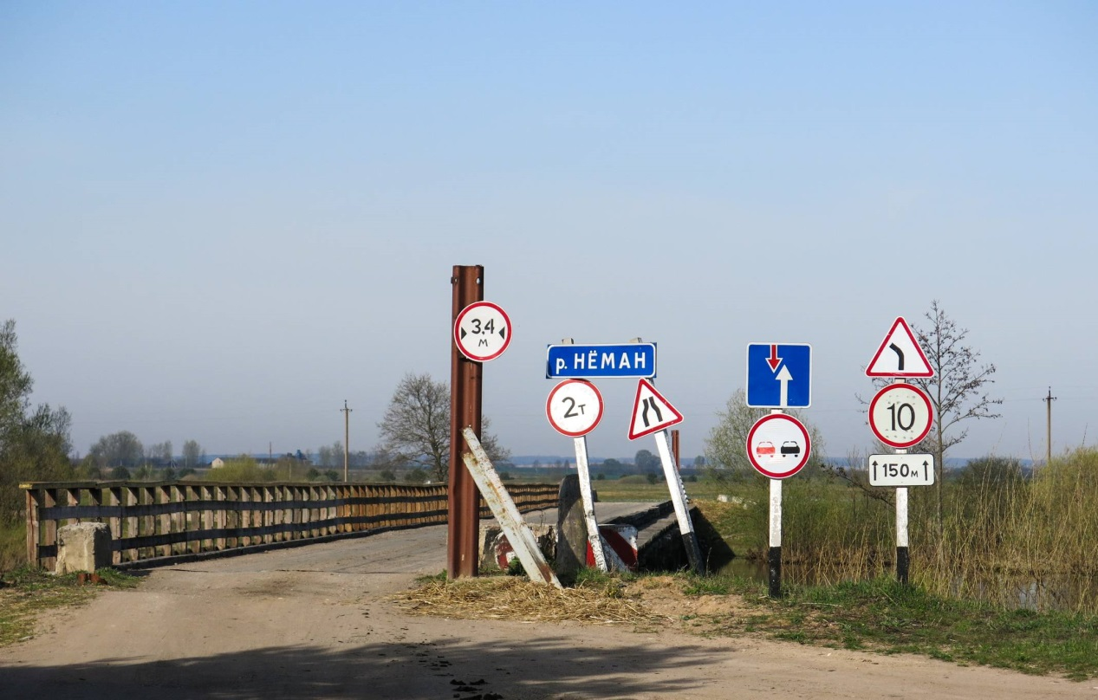
Мирский замок обязателен для посещения. Внутри – информация по всем замкам Белоруссии и еще много интересного.
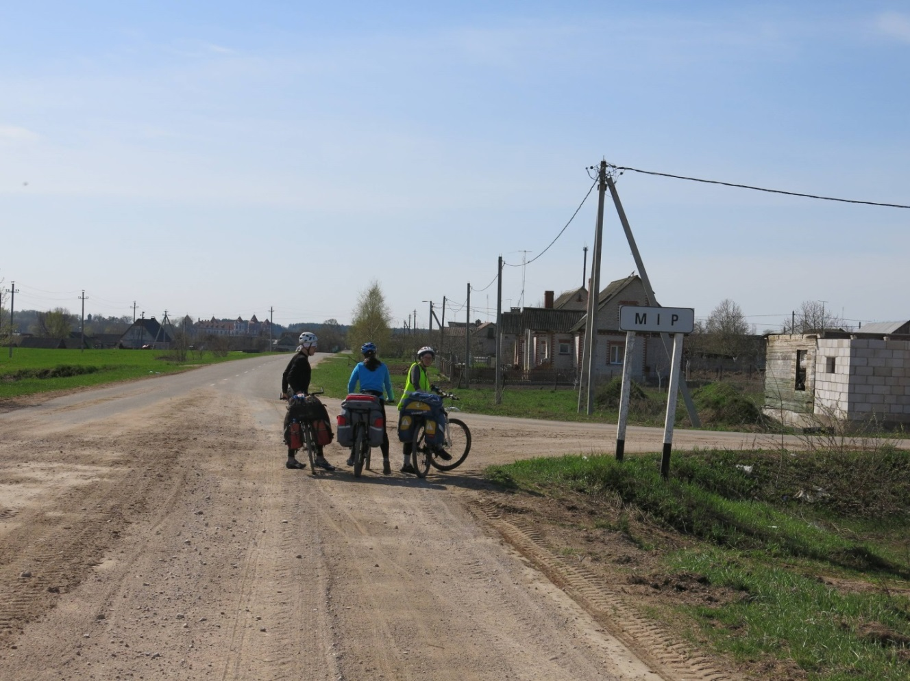
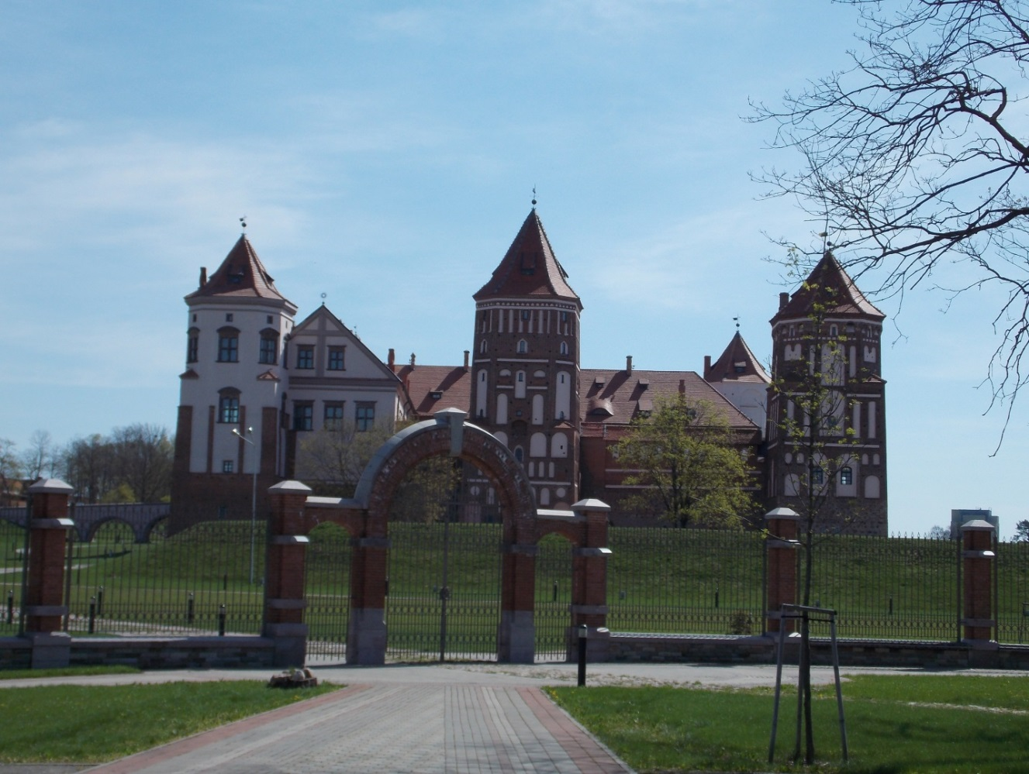

В Мире к нам прибилась собака и так и бежала с нами (целых 17 км), пока мы не спрятались от нее в лесу, где и пообедали. Еду закупали в Городее.
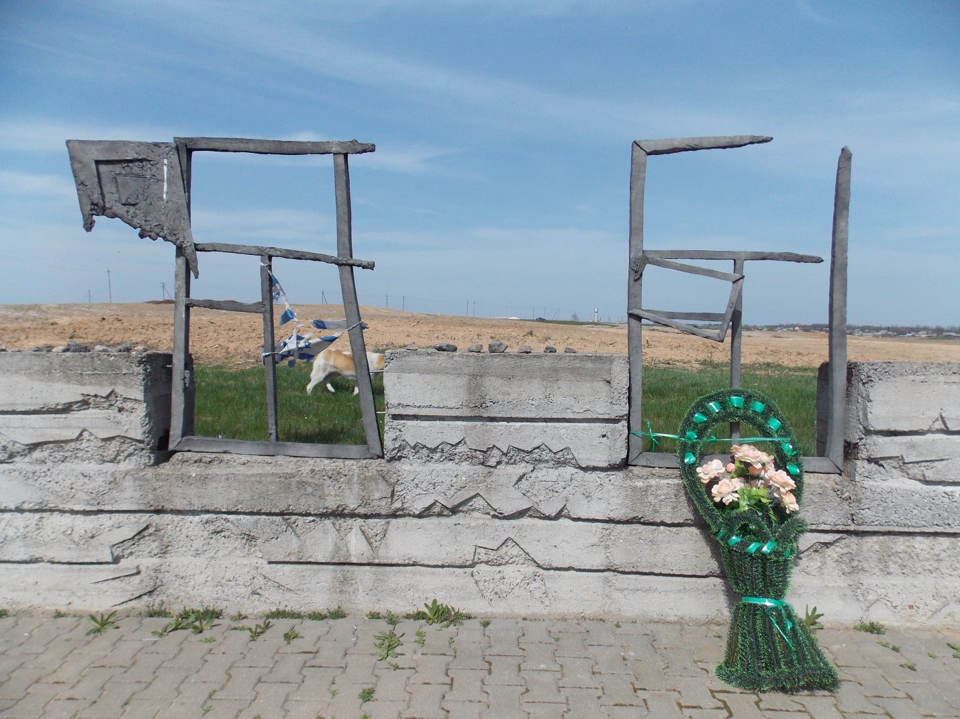
Столовые не работают, а кафе нам почему часто попадались уже кем-то забронированные на целый день.
Заночевали рядом в деревней Завитая, где и набрали воды. С местами очень туго, леса практически нет. Много деревень.
7-00 | Подъем
8-55 | Выход
10-02 | Мост через Неман около дер. Синявская Слобода
10-20 | Ярэмичи
11-30 | Мир
15-10 | Выезд
19-45 | Ночевка

Итоги за день:
62.2 км (27 км грунт), средняя скорость 14.3 км/ч.

День 7
Подъем чуть позже обычного. Собрались и поехали в Несвиж. Асфальт до Несвижа немного подразбитый. В Несвиже много достопримечательностей. Мы посетили Ратушу и Несвижский Замок.

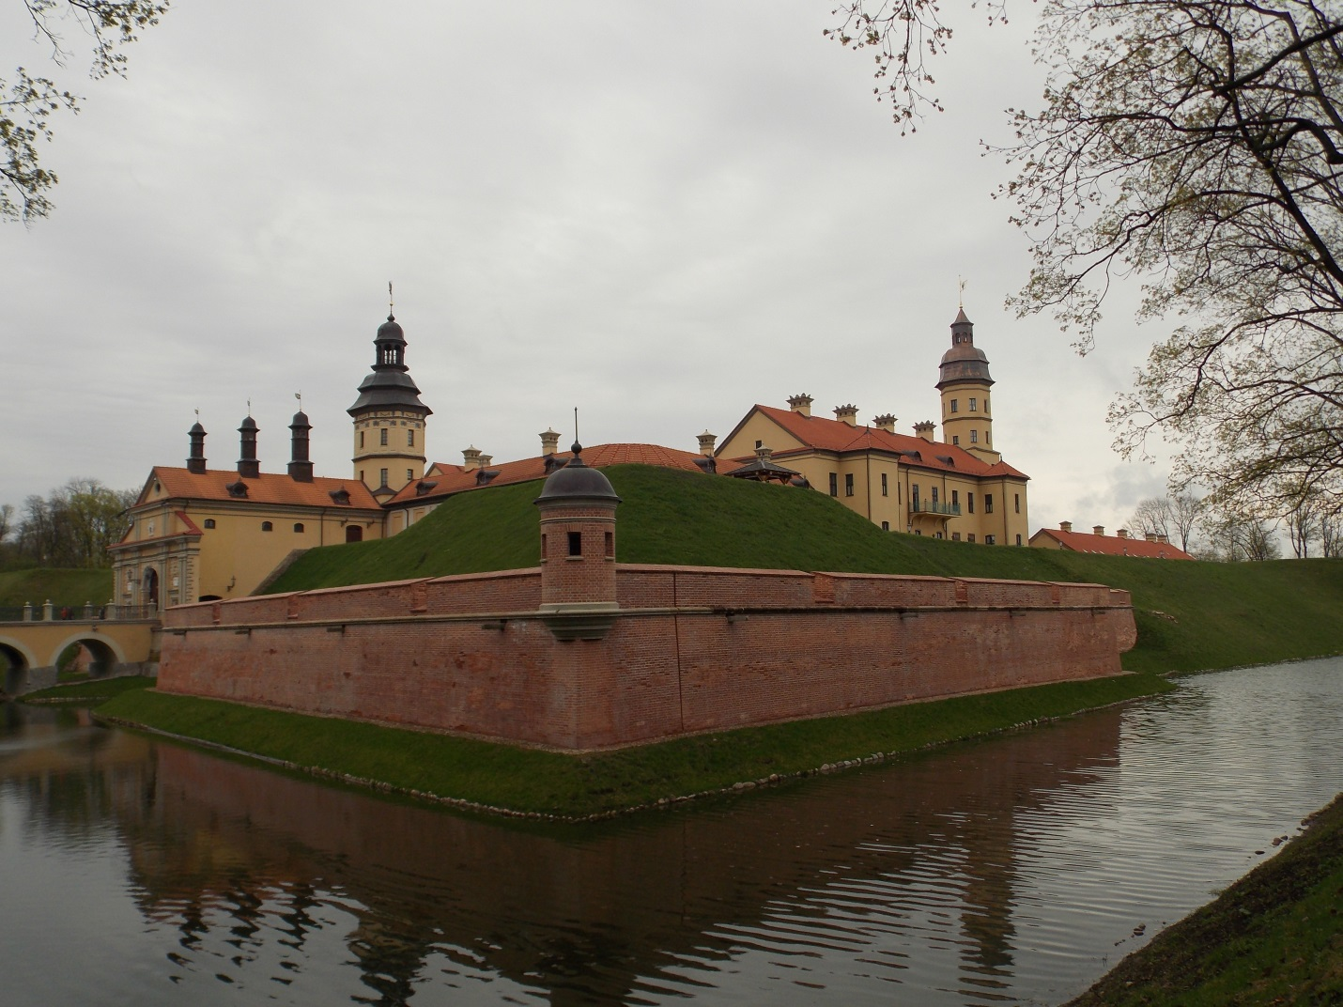
Еще немного поездили по парку около замка, но погода к прогулкам не располагала. С утра моросил небольшой дождь. Днем была гроза и сильный ливень.
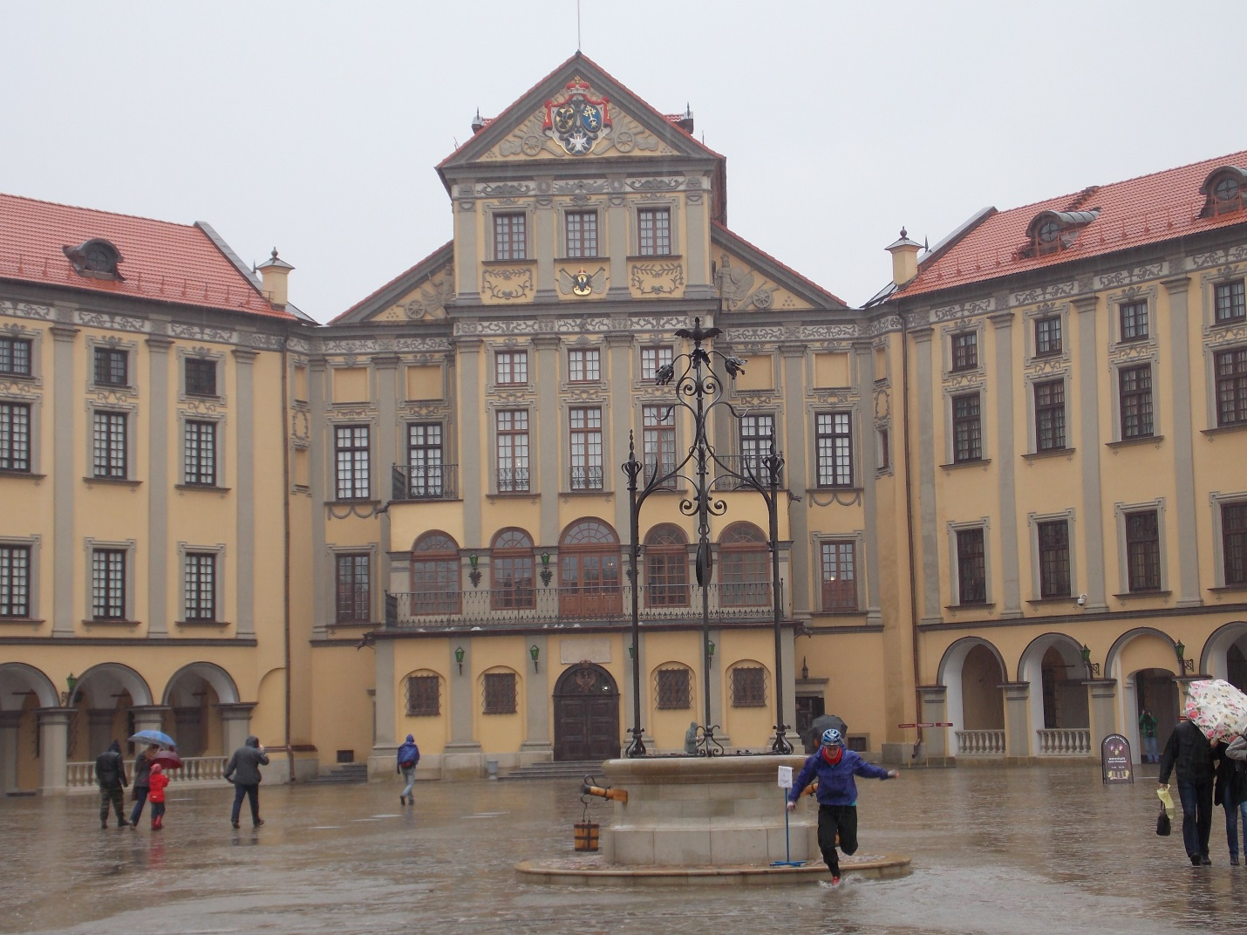
Экспозиция Несвижского замка – это интерьеры комнат, залов, спален.
Не смогли найти в Несвеже нормальной столовой, ели в кафе. Из Несвижа выехали по дороге на Столбцы. Дорога – хороший асфальт. В деревне Вишнявец свернули на Погорелое. Асфальт стал немного хуже. В Погорелом набираем воды. После Погорелого – грунт, в основном песок. Встаем на ночевку примерно в 2 км от деревни.

8-00 | Подъем
10-30 | Выход
11-00 | Несвиж
16-35 | Выезд из Несвижи
18-40 | Ночевка

Итоги за день:
41.6 км (2.5 км – грунт), средняя скорость - 14.8 км/ч.

День 8
С утра морось, переходящая в дождь. Потом почти постоянно дождь. Тепло. От места ночевки до деревни Неман (Могильно) – грунт, дальше разбитый асфальт.
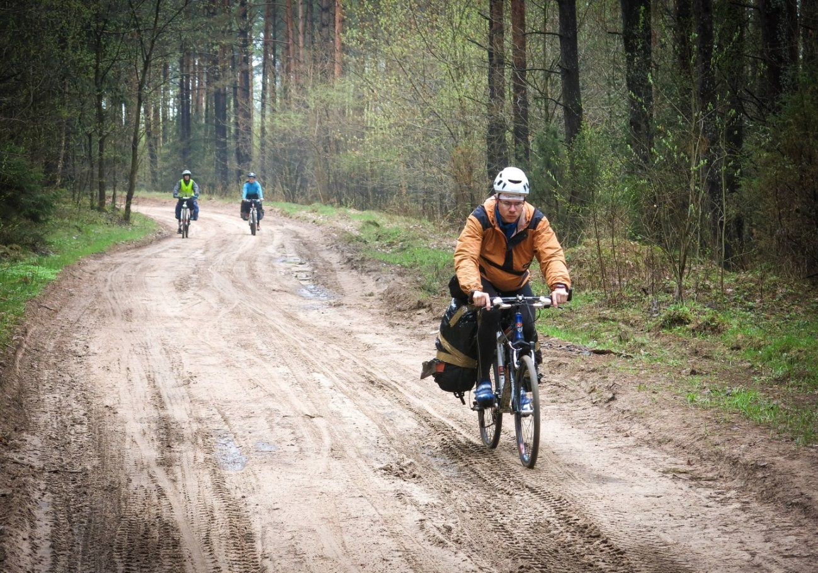
После Немана появляются машины. Доезжаем до поселка Узда, где покупаем немного еды, и поворачиваем на поселок Энергетиков. Асфальт - лучше, машин – больше.
До Минска едем на электричке (от пл. Энергетик). Провоз велосипедов платный. По правилам – один велосипед в один тамбур, но если никому не мешает, можно занести в вагон. Электрички ходят редко.
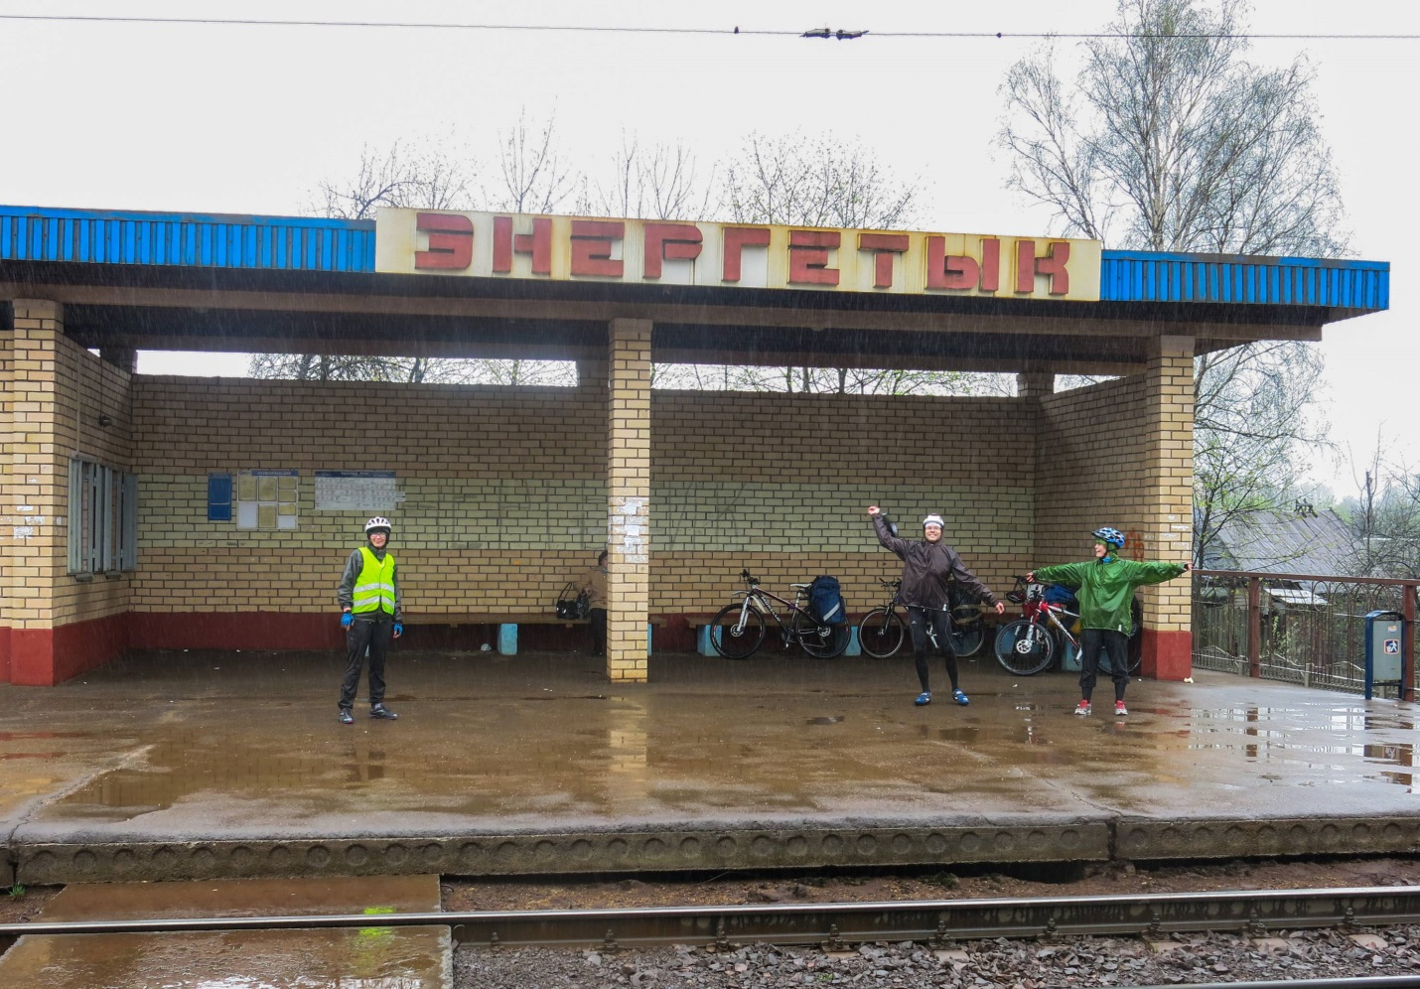
В Минске поселились в хостеле (ул. Л.Беды, д. 2Б, кв. 101). Цена – 15$ в сутки с человека.
Итоги за день:
49.3 км (11 км – грунт), средняя скорость - 18 км/ч.
Выводы и рекомендации.
Белоруссия – хорошее место для велопоходов низких категорий. Хорошие дороги с небольшим количеством машин (иногда их полным отсутствием), на дорогах много оборудованных мест для отдыха. Местность в Белоруссии равнинная, с небольшими перепадами высот. В городах много культурно-исторических памятников.
Найти место ночевки с водой достаточно тяжело, поэтому лучше иметь с собой бутылки и наливать воду в деревне, ближайшей к планируемому месту ночевки. Также лучше взять с собой горелки и готовить на них.
Если планируете проезжать через Беловежскую Пущу – то заранее позаботиться о погран.пропусках.

